格式：

1、需要在前面加目录吗？

2、页码为什么在右上角？一般不是在右下角吗？

内容：

1、第2页



提高摄像头的识别率

2、第4页

姿态PID控制下面那个



是不是大小同样与距离成正比

3、第5页小结里面有一句话不通

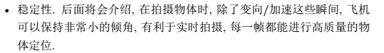

每一帧都能用于高质量的物体定位、

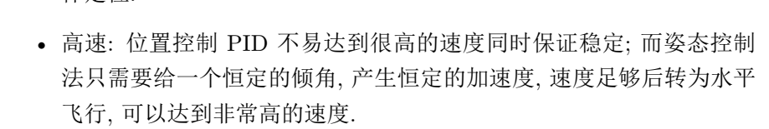

建议：高速：位置控制PID法不易在无人机达到很高的飞行速度的同时保证飞行的稳定，而姿态控制PID法只需要给一个恒定的倾角，产生恒定的加速度，速度足够后转为水平飞行，不仅可以达到非常高的速度，同时可以保证飞行的稳定。

4、第6页有句话不通

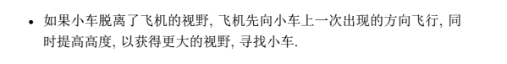

同时，通过提高高度以获得更大的视野来寻找小车。

5、第8页

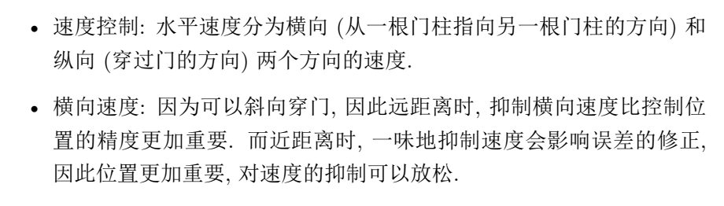

横向速度这一条是不是属于速度控制里面的说明啊？前面不能是点。

6、第12页

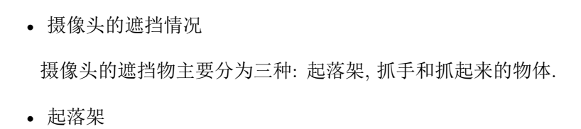

起落架前不用点，换种符号。

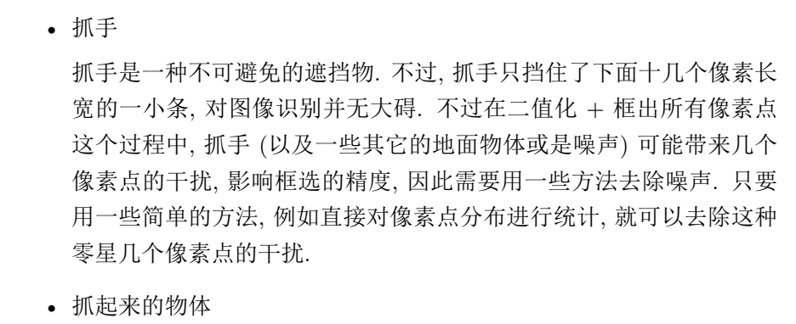

这两个也是同样问题

7、14页



因此我们还是用高度近似？

8、17页



或者得到的。。。。。

多了一个或

12、31页

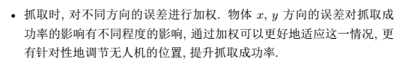

不通顺：建议改为：对抓取的成功率有不同程度的影响

13、32页



并向上飞的过程中识别到了平台

14、32页



极大地加快了任务完成的速度。

15、33页



6秒钟后

16、34页



测试结果是这种算法能够去除起落架带来的影响，有利于三维重建。

17、35页

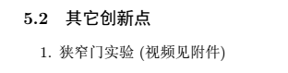

这个1是否去掉，我看见你就写了一项。

18、36页

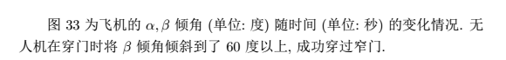

文中注明图线颜色，α（红色）β（紫色）

两个颜色太相近了